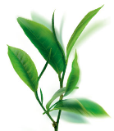
היום אני לא עצוב / עידו רקובסקי
דברים בהלוויה
סבא, רציתי שתדע שהיום אני לא עצוב. אני לא עצוב כי אני זוכר את כל אותם רגעים יחד.
כי מה יש לו, לאדם, שנפרד ממישהו שהיה קרוב אליו כל כך - קרבת דם ונפש - מאשר אותם רגעים.
לכולנו, הנכדים, היו רגעי סבא ברוך מיוחדים. עבורי היו אלה השיחות על המרפסת, שותים בירה או קולה, כשקרני השמש מנפצות את ענפי הדולב התמיר.
רגעים כמו אחר צהריים אביביים, כשהייתי ילד, אתה בועט לי לשער המאולתר, שבנינו לפני המקלט שליד הבית שלך. רגעים כמו נסיעה באוטו שלך, הסובארו, שקיבלת מהמועצה, אני על הברכיים שלך, מחזיק בהגה.
היום אני לא עצוב כי אני זוכר רגעים כמו הביקור שלך בגן או בבית הספר, עם החיוך הרחב. רגעים כמו ערבים משותפים, רואים יחד כדורגל, מדברים על כל נושא שבעולם. רגעים כמו איסוף עם מגרפה של העלים הכתומים, שנשרו מהדולב, לתוך שקיות גדולות. מתחברים יחד למחזור הטבעי של צמיחה, פריחה ושלכת. וכמו אותו עץ, מבין הגבוהים שבעצי הקיבוץ, ולבטח היפה מכולם, כך גם עשייתך ופועלך.
היום אני לא עצוב כי אני זוכר רגעים כמו הנסיעה לטיול בלונדון, כשישבנו וראינו את המשחק היפה ביותר שראיתי מימי חיי, כשאתה לידי, לידינו. רגעים כמו הנסיעה לסלובקיה, אותה מולדת עמה היו לך יחסי אהבה-שנאה עד יומך האחרון.
היום אני לא עצוב כי אני יודע שזהו, זה נגמר. אמנם הרגעים האלה לא יחזרו, עם זה השלמתי כבר מזמן. היום אני לא עצוב כי גם אותם רגעים פחות טובים, בעיקר אלה שחווית על עצמך, וחווינו יחד איתך, בשנים האחרונות – כולם נגמרו.
"האויב הכי גדול של הטוב", הקפדת לומר, "הוא היותר טוב". אבל אנחנו סבא, נזכור את הרגעים איתך לא כרגעים טובים ולא כרגעים יותר טובים. אלא כרגעים הכי טובים. אז היום אני לא עצוב.

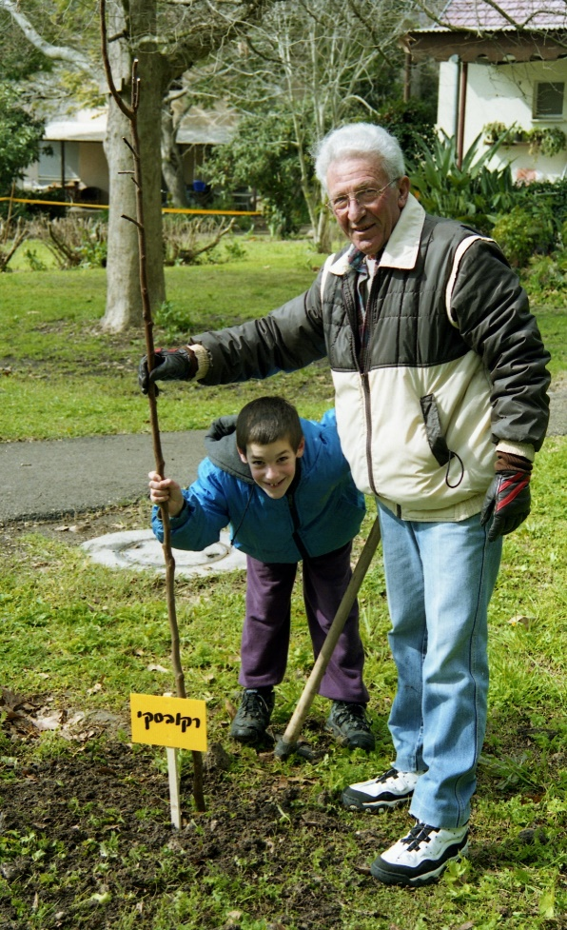
אורן/ לאה גולדברג
כָּאן לֹא אֶשְׁמַע אֶת קוֹל הַקּוּקִיָּה.
כָּאן לֹא יַחְבֹּשׁ הָעֵץ מִצְנֶפֶת שֶׁלֶג,
אֲבָל בְּצֵל הארנין הָאֵלֶּה
כָּל יַלדוּתִי שֶׁקָּמָה לתחייה.
צִלְצוּל הַמְּחָטִים: הָיֹה לתחייה
אֶקְרָא מוֹלֶדֶת לְמֶרְחַב-הַשֶּׁלֶג,
לְקֶרַח יְרַקְרַק כּוֹבֵל הַפֶּלֶג,
לִלְשׁוֹן הַשִּׁיר בְּאֶרֶץ נחריה.
אוּלַי רַק צִפֳּרֵי-מַסָּע יוֹדְעוֹת-
כְּשֶׁהֵן תְּלוּיוֹת בֵּין אֶרֶץ וְשָׁמַיִם -
אֶת זֶה הַכְּאֵב שֶׁל שְׁתֵּי הַמּוֹלָדוֹת.
אִתְּכֶם אֲנִי נשתלת פַּעֲמַיִם,
אִתְּכֶם אֲנִי צָמַחְתִּי, ארנין,
וְשָׁרָשַׁי בִּשְׁנֵי נוֹפִים שׁוֹנִים.
עם עידו, נוטעים עץ בטו בשבט [1998]

